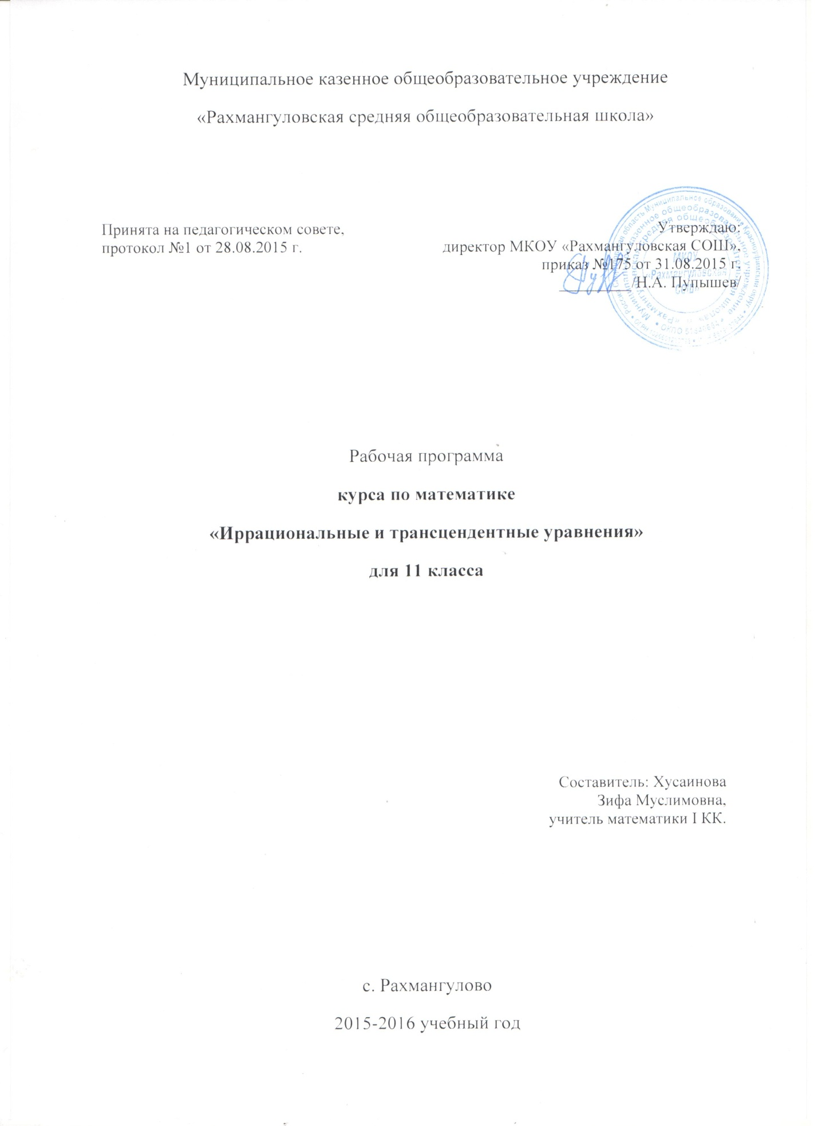

Пояснительная записка

Рабочая программа факультативного курса «Иррациональные и трансцендентные
уравнения и неравенства» разработана с учетом образовательных потребностей и
интересов обучающихся.
Курс является предметно-ориентированным и рассчитан на учащихся 11 класса,
имеющих базовую математическую подготовку. Изучение и усвоение способов
деятельности, методов и приемов решения уравнений и неравенств позволит
обучающимся применять усвоенные знания, учебные умения, навыки для решения задач.
Предлагаемый курс освещает намеченные, но совершенно не проработанные в общем курсе школьной математики вопросы. Стоит отметить, что навыки решения
показательных, иррациональных, тригонометрических уравнений и неравенств будет
хорошим подспорьем для успешных выступлений на математических олимпиадах.
Познавательный материал курса будет способствовать не только выработке умений и
закреплению навыков, но и формированию устойчивого интереса учащихся к процессу и
содержанию деятельности, а также познавательной и социальной активности. Наряду с
основной задачей обучения математике обеспечением прочного и сознательного
овладения учащимися системой математических знаний и умений, необходимых каждому
члену современного общества, данный курс предусматривает формирование устойчивого
интереса к предмету, выявление и развитие математических способностей, ориентацию на
профессии, существенным образом связанные с математикой.
Цели курса:
• усвоение учащимися основных методов решения уравнений и неравенств,
рассматриваемых в данном курсе;
• овладение системой математических знаний и умений, необходимых для
применения в практической деятельности;
• систематизация и обобщение полученных знаний в процессе изучения курса.
Задачи курса:
• формирование у учащихся основных методов и приемов решения уравнений и
неравенств;
• формирование необходимых практических навыков и умений у учащихся для
решения различных уравнений и неравенств;
• формирование умений проводить аргументированные рассуждения, делать
логически обоснованные выводы;
• формирование умений использовать математические знания.
Место курса в учебном плане
Для изучения данного курса по выбору обучающихся в учебном плане школы
предусмотрено 34 часа.
Требования к уровню подготовки обучающихся.
В результате изучения программы курса учащиеся получают возможность
знать и понимать:
алгоритмы и методы решения уравнений и неравенств с модулями, иррациональных
уравнений и неравенств, показательных, логарифмических, тригонометрических и
трансцендентных уравнений и неравенств с параметрами;
уметь:
− решать иррациональные уравнения с модулем и параметром;
− решать тригонометрические уравнения и неравенства с модулем и параметром,
проводить отбор корней.
Содержание курса
Выражения и преобразования
Традиционно считается, что данная тема обычно наиболее хорошо усвоена
школьниками, поскольку они начинают заниматься алгебраическими преобразованиями с
7 класса и постоянно упражняются в этих действиях.
Однако далеко не все школьники легко узнают формулы сокращенного умножения,
которые необходимо бывает применять при таких преобразованиях, и умеют применять
различные приемы для выполнения преобразований.
В этом образовательном блоке решаются как наиболее типичные, так и наиболее
нестандартные примеры, чтобы оказать наиболее развивающее влияние на гибкость
мышления школьника.
Во многих случаях именно гибкость мышления позволяет выполнить необходимые
преобразования с наименьшими затратами времени.
Уравнения
В этом образовательном блоке рассматриваются решения уравнений: рациональных,
с модулем, иррациональных, показательных и логарифмических уравнений,
тригонометрических уравнений. Обучение решению перечисленных уравнений -
центральная тема школьного курса математики.
За время обучения математике школьники решают множество таких уравнений,
однако остается возможность «поймать» школьников на разных нестандартных
ситуациях. Кроме того, в этом образовательном блоке рассматриваются достаточно
простые, но редко встречаемые в учебниках виды заданий на эту тему.
Неравенства
Модули традиционно представляют трудность практически для всех школьников.
В этом образовательном блоке представлены различные виды неравенств, а также
комбинированные неравенства. В самом сложном исследовательском задании этой
тематики требуется самостоятельно проанализировать предложенную ситуацию и
сконструировать метод решения, применив при этом нестандартный способ исследования
решений комбинированных неравенств различного типа.
Кроме того, рассматриваются задания на исследование функции, при выполнении
которых требуется решить различные неравенства. Таким образом, набор типов
неравенств является достаточно представительным.
Системы уравнений
Основной целью этого образовательного блока курса является изучение способов
решения систем уравнений.
Исследование функции элементарными методами
В этом образовательном блоке мы рассмотрим задания на проверку функциональных
представлений учащихся по следующим вопросам: область определения и область
значений функций, четность (нечетность) функций, промежутки возрастания и убывания,
точки максимума (минимума), наибольшее и наименьшее значения функции. При этом
задания формулировались таким образом, что в одних случаях для их выполнения
учащийся должен был применять аналитический метод решения, а в других - «читать»
свойства функций, заданных графиком.
Текстовые задачи
В этом образовательном блоке рассматриваются следующие задачи: на проценты
(нахождение процентов от данного числа, нахождение числа по его процентам и
нахождение процентного отношения двух чисел); на смеси и сплавы; на части с
использованием основного свойства пропорции на числа (рассматриваются только натуральные числа); на конкретную работу, на абстрактную работу; на разбавление.

Тематическое планирование

Тема урока | Кол-во часов
Сложная функция. Область определения и множество значений | 1
Взаимно обратные функции. Нахождение функции, обратной данной. | 1
Уравнения, содержащие модуль, сводящиеся к решению линейных уравнений | 1
Квадратные уравнения, содержащие модуль. | 1
Системы линейных неравенств, содержащие модуль. | 2
Использование графиков при решении уравнений, содержащих модуль | 1
Иррациональные уравнения, содержащие переменную под знаком модуля | 2
Системы иррациональных уравнений. | 2
Системы иррациональных неравенств. | 2
Системы показательных уравнений. | 2
Показательные уравнения, содержащие переменную под знаком модуля. | 1
Системы показательных неравенств. | 1
Показательные неравенства с модулем | 1
Системы показательных уравнений и неравенств | 2
Логарифмические уравнения с модулем. | 1
Системы логарифмических уравнений. | 1
Системы логарифмических неравенств. | 1
Системы логарифмических уравнений и неравенств. | 1
Системы тригонометрических уравнений. | 2
Системы тригонометрических неравенств. | 1
Системы тригонометрических уравнений и неравенств | 2
Решение неравенств с двумя переменными | 2
Задачи, связанные с понятием "концентрация" и "процентное содержание". | 1
Задачи на "движение" и "работу". | 1
Решение в целых числах. Задачи с альтернативным условиями | 1
Итого: | 34 часа

Список литературы:
1. Глазков Ю.А. ЕГЭ. Тематическая рабочая тетрадь по математике: задания уровня А,
В, С / Ю.А. Глазков, Л.Д. Лаппо, М.А. Попов. – М.: Изд-во «Экзамен», 2010.
2. ЕГЭ 2014. Математика. 30 вариантов типовых тестовых заданий и 800 заданий
части 2 (С) / И.Р. Высоцкий, П.И. Захаров, В.С. Панферов, С.Е. Посицельский и др.; под
ред . А.Л. Семенова, И.В. Ященко. – М.: Изд. «Экзамен», 2014.
3. Настольная книга учителя математики. АСТ, Астрель, Москва,2004.
Интернет-ресурсы
1. http://mathege.ru/
2. http://shpargalkaege.ru/
3. http://www.fipi.ru/
4. http://ege.edu.ru/
5. http://alexlarin.net/
6. http://reshuege.ru/

